Схема расположения земельного участка, в отношении которого подготовлен проект решения о предоставлении обществу с ограниченной ответственностью «Кремен»
(ИНН 2463118229, ОГРН 1192468024033) разрешения на отклонение от предельных параметров разрешенного строительства, реконструкции объектов капитального строительства в части отступа от красной линии до надземной части зданий, строений, сооружений при осуществлении строительства с северной стороны – без отступа (при нормативном – не менее 6 м) на земельном участке с кадастровым номером 24:50:0300303:3114, расположенном в территориальной зоне смешанной общественно-деловой и многоэтажной жилой застройки (СОДЖ-2) по адресу: Красноярский край,
г. Красноярск, ул. Шахтеров - ул. Караульная, Центральный район, с целью строительства здания административно-делового назначения.

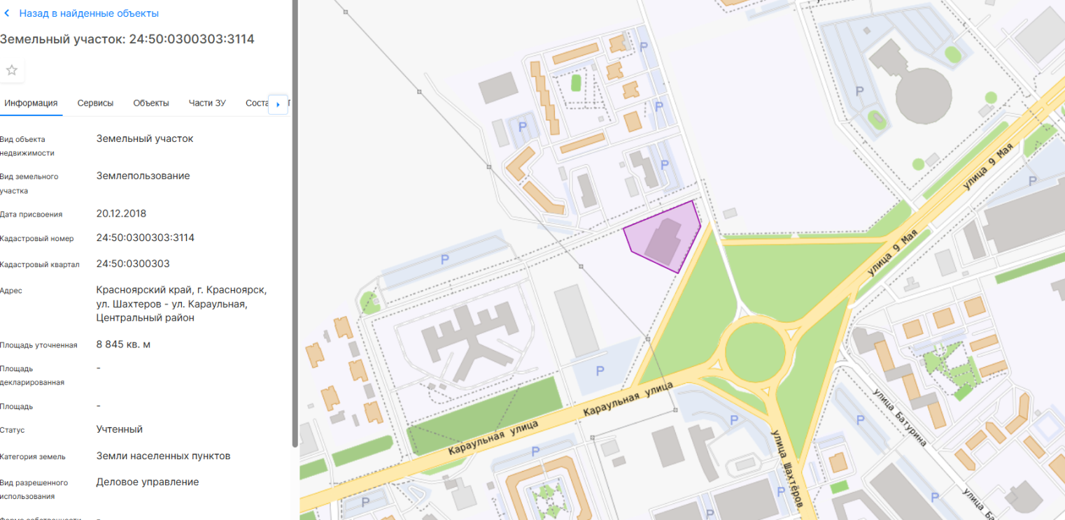

24:50:0300303:3114

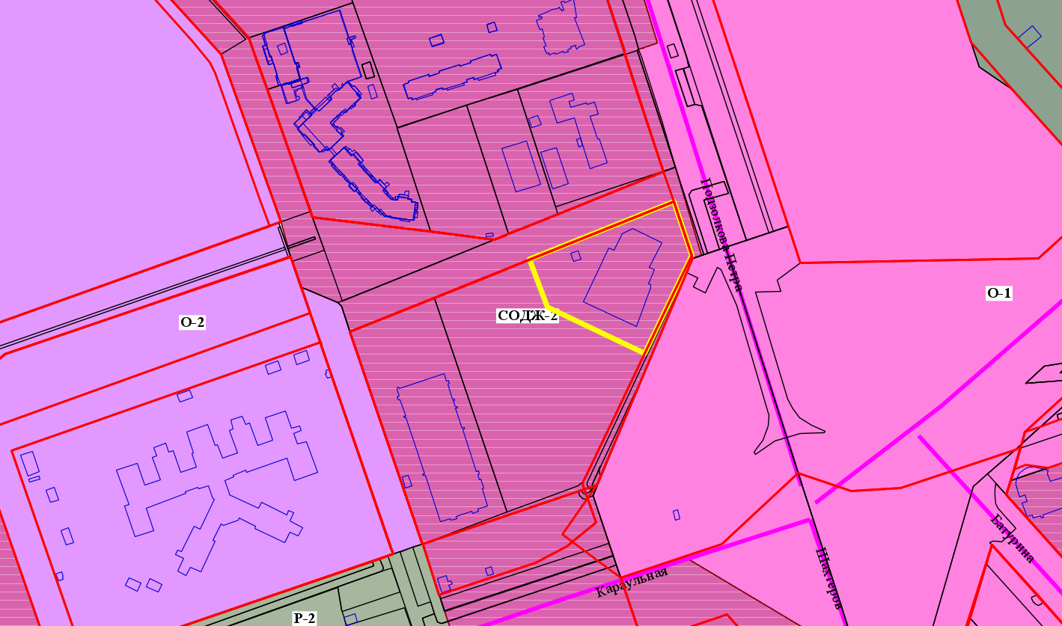

24:50:0300303:3114

- граница земельного участка с кадастровым номером 24:50:0300303:3114

- зона смешанной общественно-деловой и многоэтажной жилой застройки

(СОДЖ-2)

